# SpringMVC学习笔记

1. 解决乱码问题

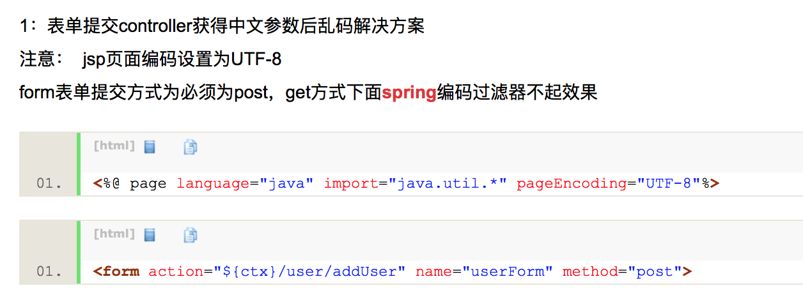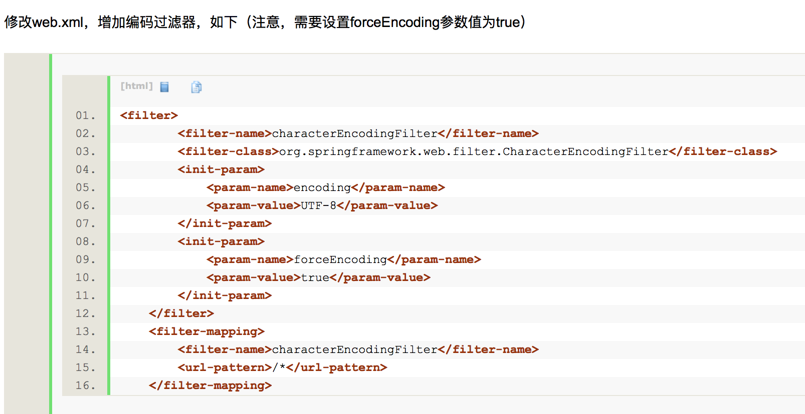

在配置连接数据库的参数设置修改：

<property name="url" value="jdbc:mysql://localhost:3306/spring?useUnicode=true&amp;characterEncoding=UTF-8">

</property>

注意：&amp；只是&在xml下的形式

1. 关于Java配置和XML配置配合使用

必须在RootConfig类中引入XML文件

@ImportResource("classpath:spring-servlet.xml")

其中XML文件直接放在src目录下